Немецкий язык 4 кл
Дистанционное обучение с 18-22 мая
1. Упр 2b стр 96-97 - прочитать тексты о том, кем пойдут ребята на карнавал, перевести устно. Выполнить задание с и d стр 97 письменно. В задании d нужно составить описание одного из ребят по данному образцу про Свена на основе выбранного текста. Можно воспользоваться словами, данными ниже.
2.Упр 7 стр 100 – сравнить героев сказок, используя данные прилагательные.
Пример: Zwerg Nase ist klein. Buratino ist kleiner. Däumelinchen ist …
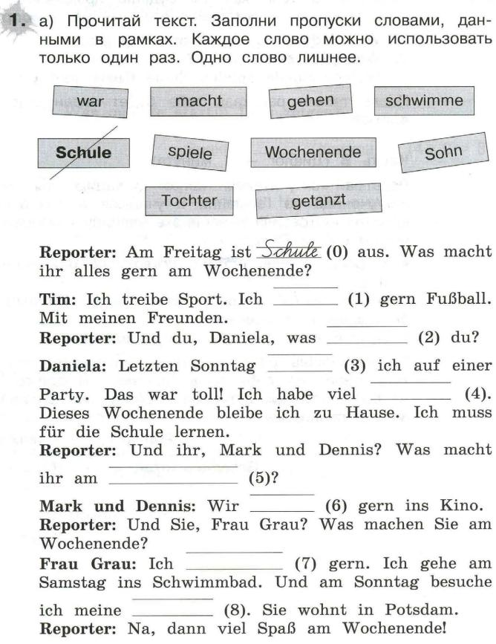

Итоговая контрольная работа
I. Выбери подходящий заголовок к текстам и заполни таблицу.
A-  Mein Haus | B-  Meine Freizeit | C-  Meine Puppe | D-  April | E-  Mein Tier
- Der Frühling ist da. Es ist so warm! Wir freuen uns darüber! Es taut. Die Sonne scheint hell. Der Wind weht warm. Die Kinder gehen im Hof spazieren. Sie sind lustig und spielen zusammen. Die Jungen fahren Rad.
- Ich wohne Blumenstraβe, 12. Meine Wohnung ist nicht klein. Es gibt hier ein Wohnzimmer, ein Kinderzimmer, ein Schlafzimmer für die Eltern, eine Küche und ein Badezimmer, eine Toilette. Meine Wohnung ist modern und gemütlich. Ich mache sie sauber.
- Sie heiβt Monika. Meine Monika ist sehr nett. Die Augen sind blau, die Ohren sind klein, die Nase ist kurz, der Mund ist rosa. Die Haare sind blond. Das Gesicht ist oval. Ich liebe meine Monika und spiele mit ihr jeden Tag.
- Ich habe eine Katze. Sie heiβt Murka. Sie ist klein, sehr lustig und gut. Die Katze ist grau. Die Augen sind grün. Sie spielt mit dem Ball. Sie springt gern und ruft „miau-miau“. Meine Katze wohnt im Kinderzimmer. Sie frisst Kite-kat.
- Ich habe viele Hobbys. Das sind Sport, Musik und Tanzen. Sport: ich fahre Skateboard, laufe Schi. Musik: ich höre lustige Musik und singe gern. Tanzen: ich tanze sehr gern und schön. Ich spiele auch Klavier, gehe spazieren und lese viele Bücher.
II. Прочти текст и выполни к нему задания.
Heute ist ein schöner Tag! Die Sonne scheint hell. Der Himmel ist blau. Ich gehe in die Schule. Heute ist Mittwoch. Mittwoch ist mein Lieblingstag. Ich habe Russisch, Mathe, Informatik und Musik. Mein Lieblingsfach ist Informatik. Ich spiele gern am Computer. Mein Klassenzimmer ist modern und gemütlich. Hier sind viele Schulbänke. Überall sind die Blumen. Wir haben lustige Pausen. Wir laufen und springen, tanzen und malen. Unsere Lehrerin heiβt Marina Petrowna. Wir gehen in den Zoo. Dort leben Tiger, Löwen, Bären, Giraffen und Elefanten.
1. Выбери подходящий заголовок к тексту.
- In der Schule
- Zu Hause
- Auf der Straβe
2.Выбери подходящий план к тексту.
- a. – Die Schule.  b. – Der Tag.  c. – Das Klassenzimmer.  d. – In den Zoo.  e. – Lustige Pausen. | - a. – Der Tag.  b. – Die Schule.  c. – Das Klassenzimmer.  d. – Lustige Pausen.  e. – In den Zoo.

3. Выбери правильный ответ на вопрос.
Wie ist der Tag heute? a. Der Tag ist dunkel.
b. Der Tag ist traurig.
c. Der Tag ist sehr gut.
4. Выпиши ответ на вопрос из текста.
Warum sind die Pausen lustig? _________________________________________________________________________
5. Верно это? Die Kinder lernen in der Schule sehr gern.
- Ja –Nein (подчеркнуть)
III. Напиши письмо Pixi. Эти вопросы тебе помогут выполнить задание.
… , den ____. ___________________
Lieber …. !
1. Wie heiβt du? | Ich heiße ….
2. Wo wohnst du?
3. Wie alt bist du?
4. Wie ist deine Familie?
5. Was ist dein Lieblingsfach?
6. Was machst du gern?
 | Viele Grüβe ….

